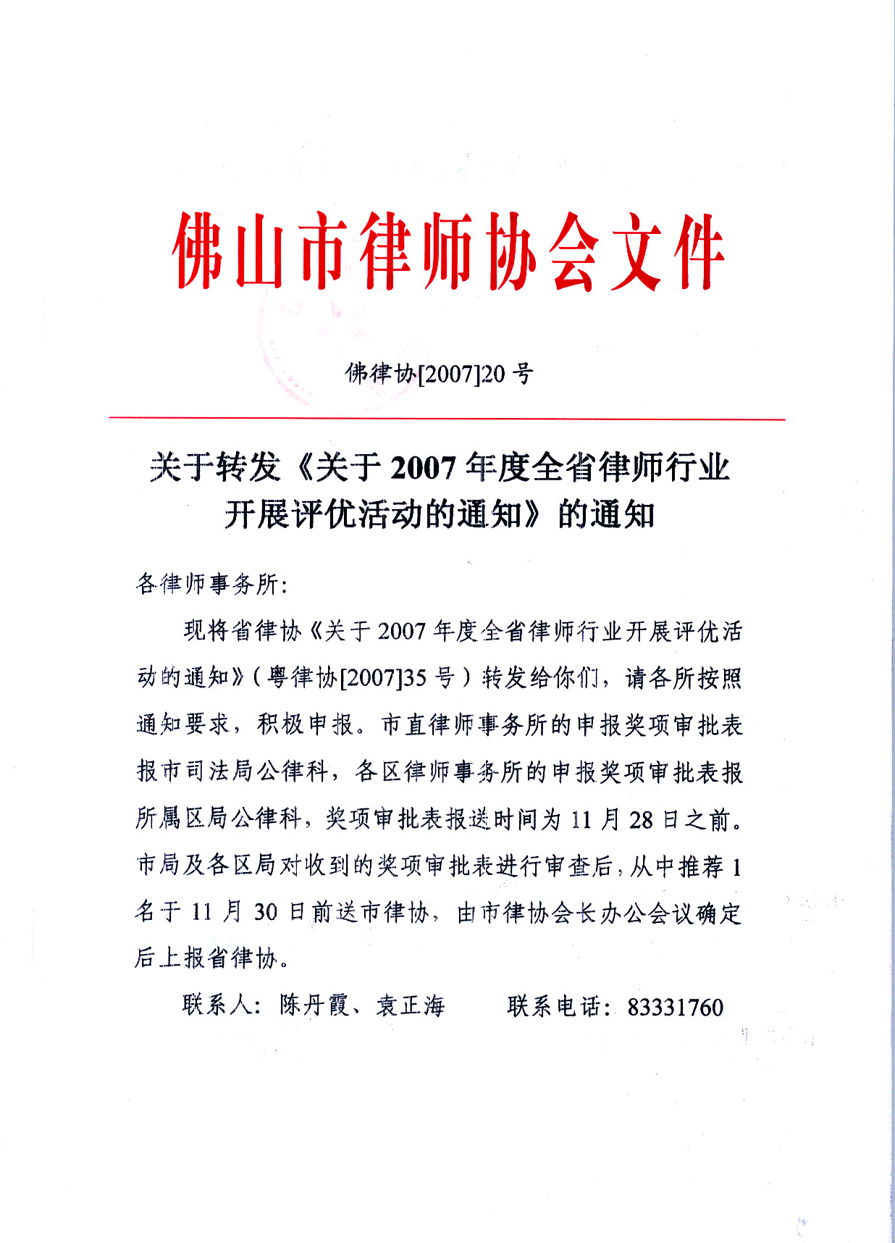
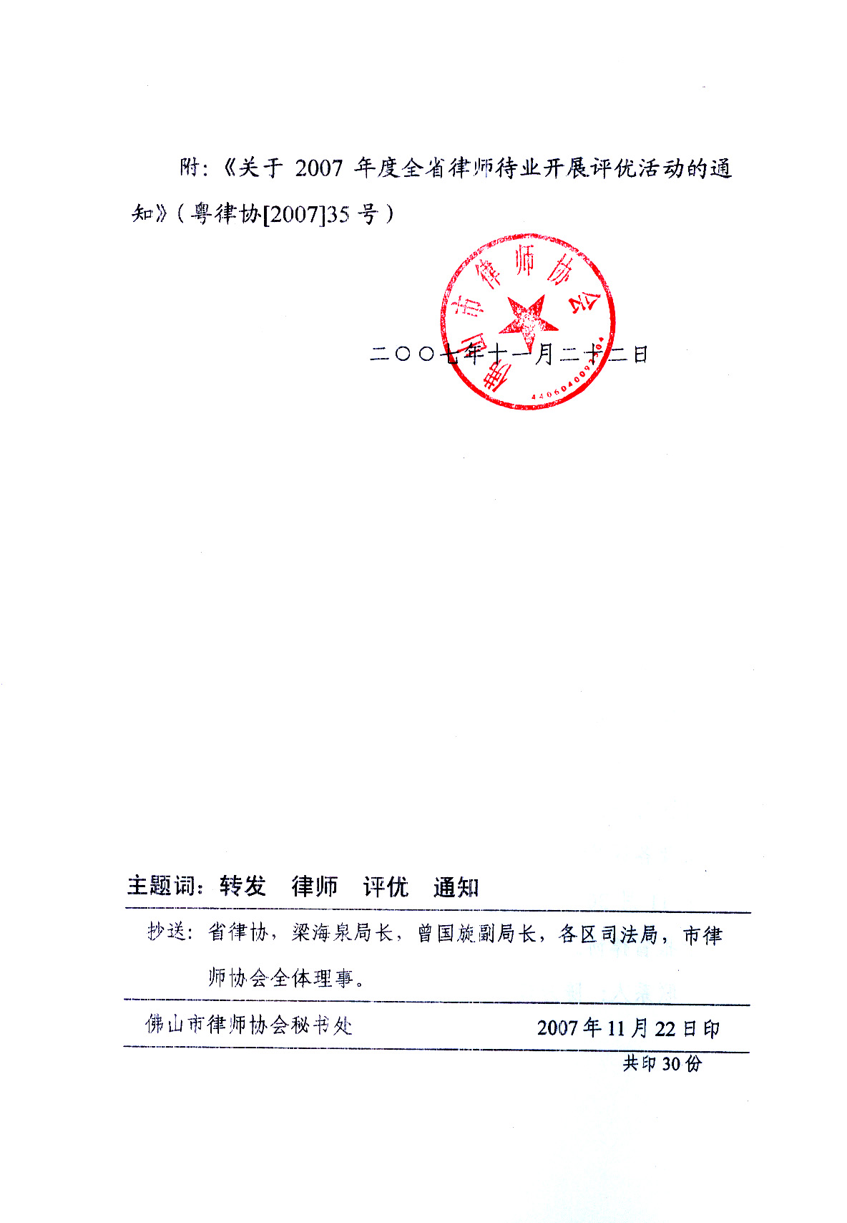
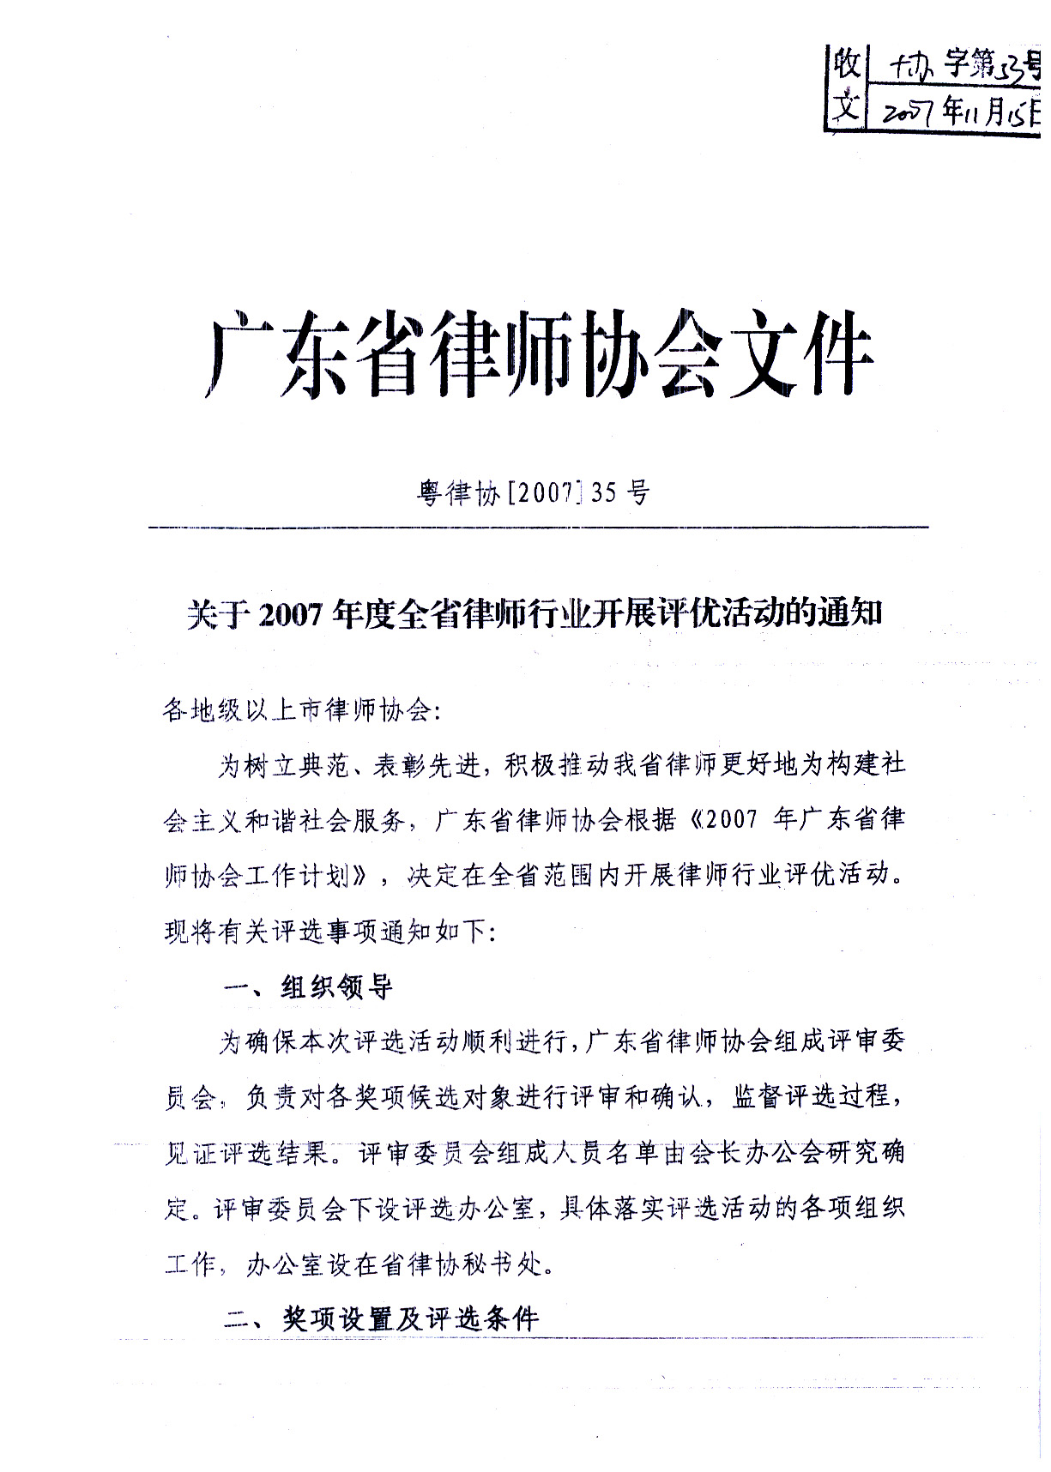
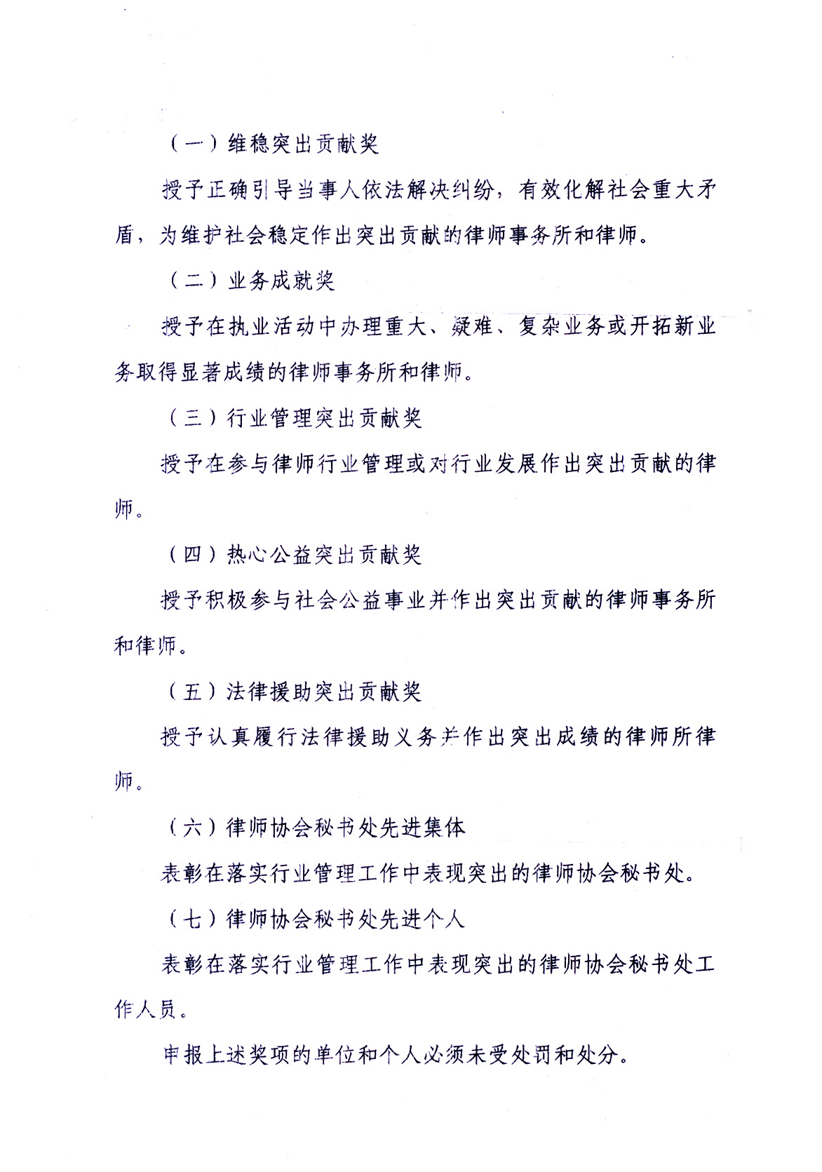
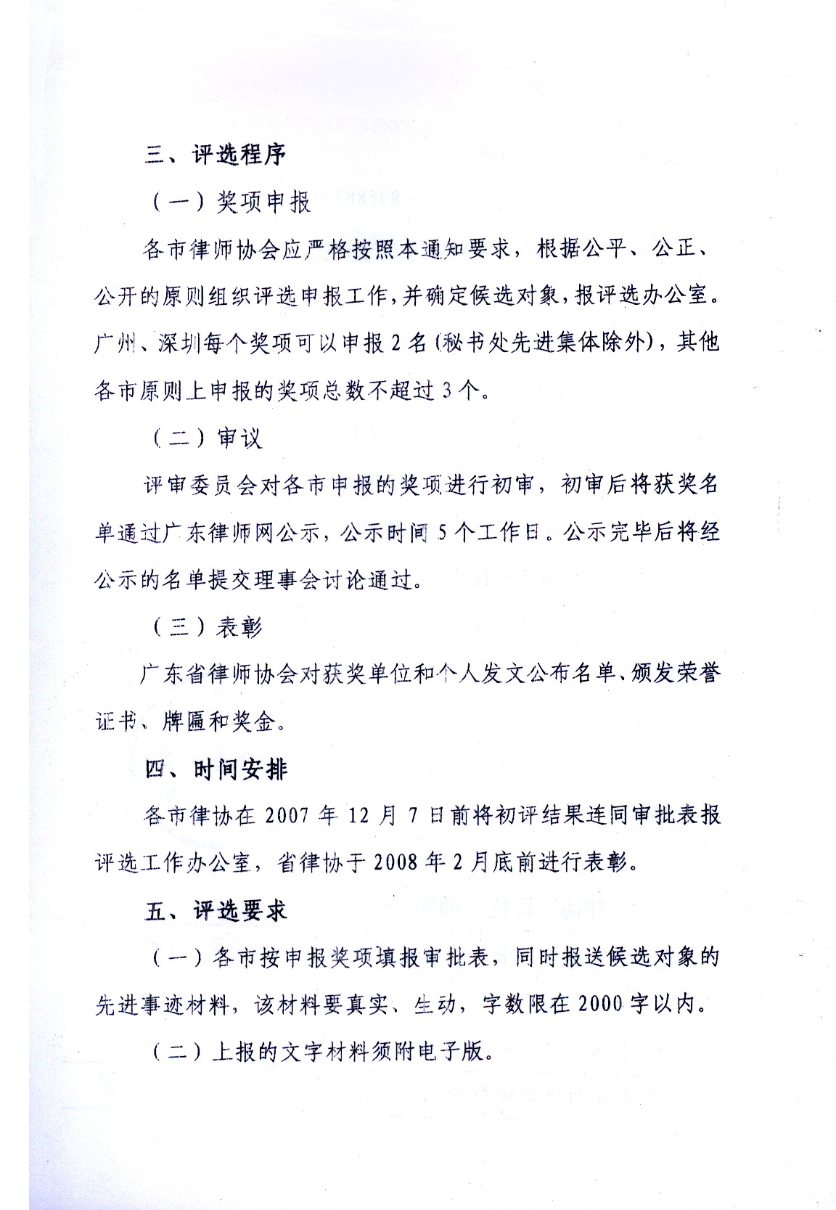
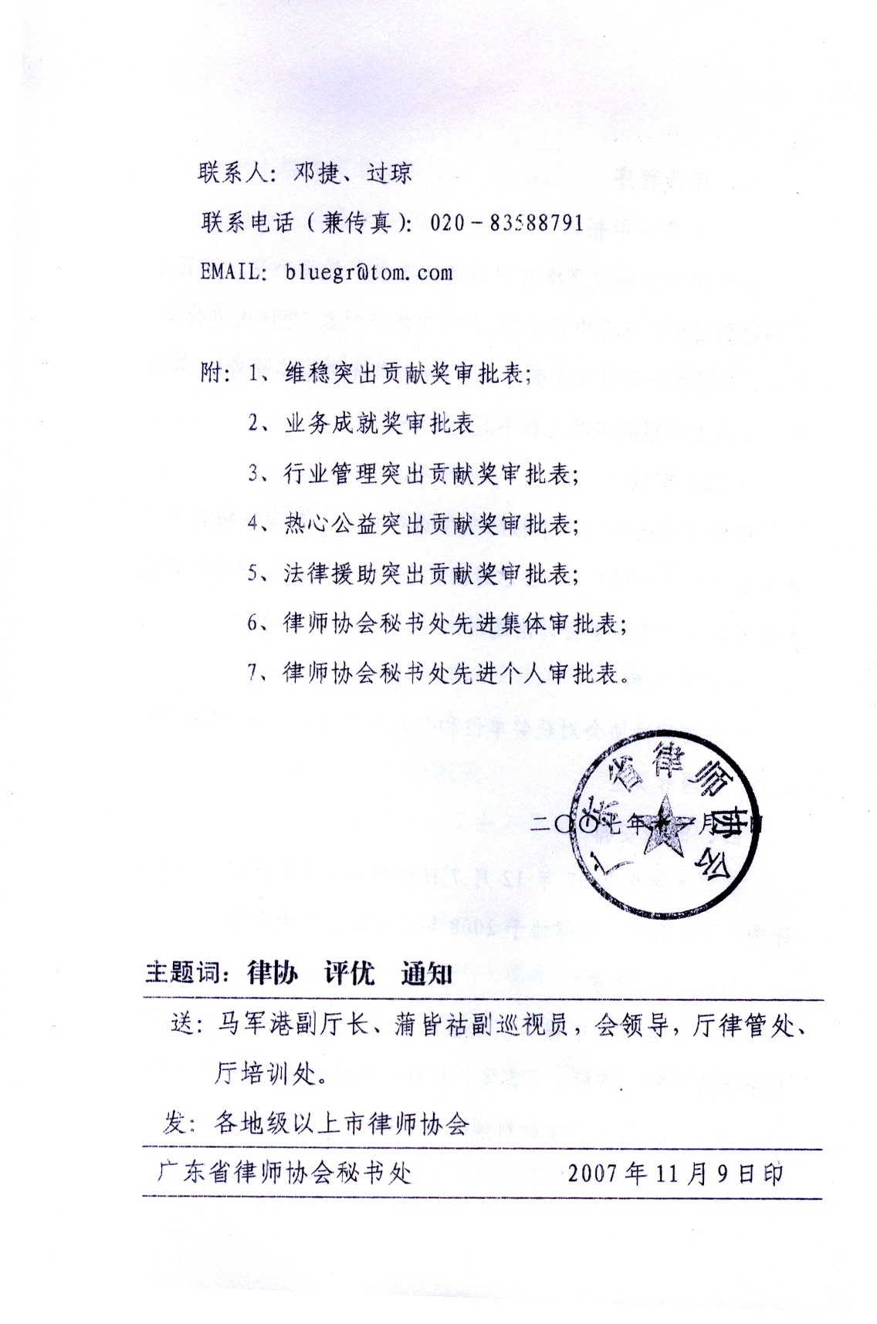
附件1

2007年度维稳突出贡献奖审批表

姓 名：

单 位：

填报时间： 年 月 日

广东省律师协会制
律 所  名 称 |  |  |  |  |  | 负责人
所在市 |  | 地址 |  |  |  | 邮 编
联系人 |  | 电话 |  | E-MAIL
简

介
曾
获
奖
励
主

要

事

迹
市  律  协  审  核  意  见 | ( 盖 章 )  年 月 日
省  律  协  审  批  意  见 | ( 盖 章 )  年 月 日

姓 名 |  |  | 性 别 |  | 民 族 |  | 照  片
出生年月 |  |  | 政治面貌 |  | 学 历 |  | 照  片
所在律师  事 务 所 |  |  |  | 电 话 |  |  | 照  片
 |  |  |  | E-MAIL |  |  | 照  片
简

历

曾
获
奖
励
主
要
事
迹
市  律  协  审  核  意  见 | ( 盖 章 )  年 月 日
省  律  协  审  批  意  见 | ( 盖 章 )  年 月 日
附件2

2007年度业务成就奖审批表

姓 名：

单 位：

填报时间： 年 月 日

广东省律师协会制
律 所  名 称 |  |  |  |  |  | 负责人
所在市 |  | 地址 |  |  |  | 邮 编
联系人 |  | 电话 |  | E-MAIL
简

介
曾
获
奖
励
主

要

事

迹
市  律  协  审  核  意  见 | ( 盖 章 )  年 月 日
省  律  协  审  批  意  见 | ( 盖 章 )  年 月 日

姓 名 |  |  | 性 别 |  | 民 族 |  | 照  片
出生年月 |  |  | 政治面貌 |  | 学 历 |  | 照  片
所在律师  事 务 所 |  |  |  | 电 话 |  |  | 照  片
 |  |  |  | E-MAIL |  |  | 照  片
简

历

曾
获
奖
励
主
要
事
迹
市  律  协  审  核  意  见 | ( 盖 章 )  年 月 日
省  律  协  审  批  意  见 | ( 盖 章 )  年 月 日
附件3

2007年度行业管理突出贡献奖审批表

姓 名：

单 位：

填报时间： 年 月 日

广东省律师协会制
律 所  名 称 |  |  |  |  |  | 负责人
所在市 |  | 地址 |  |  |  | 邮 编
联系人 |  | 电话 |  | E-MAIL
简

介
曾
获
奖
励
主

要

事

迹
市  律  协  审  核  意  见 | ( 盖 章 )  年 月 日
省  律  协  审  批  意  见 | ( 盖 章 )  年 月 日

姓 名 |  |  | 性 别 |  | 民 族 |  | 照  片
出生年月 |  |  | 政治面貌 |  | 学 历 |  | 照  片
所在律师  事 务 所 |  |  |  | 电 话 |  |  | 照  片
 |  |  |  | E-MAIL |  |  | 照  片
简

历

曾
获
奖
励
主
要
事
迹
市  律  协  审  核  意  见 | ( 盖 章 )  年 月 日
省  律  协  审  批  意  见 | ( 盖 章 )  年 月 日

附件4

2007年度热心公益突出贡献奖审批表

姓 名：

单 位：

填报时间： 年 月 日

广东省律师协会制
律 所  名 称 |  |  |  |  |  | 负责人
所在市 |  | 地址 |  |  |  | 邮 编
联系人 |  | 电话 |  | E-MAIL
简

介
曾
获
奖
励
主

要

事

迹
市  律  协  审  核  意  见 | ( 盖 章 )  年 月 日
省  律  协  审  批  意  见 | ( 盖 章 )  年 月 日

姓 名 |  |  | 性 别 |  | 民 族 |  | 照  片
出生年月 |  |  | 政治面貌 |  | 学 历 |  | 照  片
所在律师  事 务 所 |  |  |  | 电 话 |  |  | 照  片
 |  |  |  | E-MAIL |  |  | 照  片
简

历

曾
获
奖
励
主
要
事
迹
市  律  协  审  核  意  见 | ( 盖 章 )  年 月 日
省  律  协  审  批  意  见 | ( 盖 章 )  年 月 日

附件5

2007年度法律援助突出贡献奖审批表

姓 名：

单 位：

填报时间： 年 月 日

广东省律师协会制
律 所  名 称 |  |  |  |  |  | 负责人
所在市 |  | 地址 |  |  |  | 邮 编
联系人 |  | 电话 |  | E-MAIL
简

介
曾
获
奖
励
主

要

事

迹
市  律  协  审  核  意  见 | ( 盖 章 )  年 月 日
省  律  协  审  批  意  见 | ( 盖 章 )  年 月 日

姓 名 |  |  | 性 别 |  | 民 族 |  | 照  片
出生年月 |  |  | 政治面貌 |  | 学 历 |  | 照  片
所在律师  事 务 所 |  |  |  | 电 话 |  |  | 照  片
 |  |  |  | E-MAIL |  |  | 照  片
简

历

曾
获
奖
励
主
要
事
迹
市  律  协  审  核  意  见 | ( 盖 章 )  年 月 日
省  律  协  审  批  意  见 | ( 盖 章 )  年 月 日

附件6

2007年度律师协会秘书处先进集体审批表

姓 名：

单 位：

填报时间： 年 月 日

广东省律师协会制

律师协会名称 |  |  |  |  |  |  | 负责人
地 址 |  |  |  |  |  |  |  | 邮编
联系人 |  |  |  | 电话 |  | E-MAIL
简

历

曾
获
奖
励
主

要

事

迹
市  律  协  审  核  意  见 | ( 盖 章 )  年 月 日
省  律  协  审  批  意  见 | ( 盖 章 )  年 月 日

附件7

2007年度律师协会秘书处先进个人审批表

姓 名：

单 位：

填报时间： 年 月 日

广东省律师协会制

姓 名 |  |  | 性 别 |  |  |  | 民族 |  | 照  片
出生年月 |  |  | 政治面貌 |  |  |  | 学历 |  | 照  片
所在律师  协 会 |  |  |  | 电 话 |  |  |  |  | 照  片
 |  |  |  | E-MAIL |  |  |  |  | 照  片
工
作
简
历

曾
获
奖
励
主
要
事
迹
市  律  协  审  核  意  见 | ( 盖 章 )  年 月 日
省  律  协  审  批  意  见 | ( 盖 章 )  年 月 日

